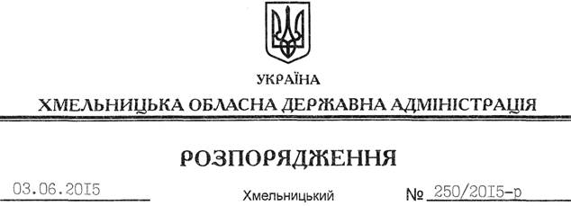

Про надання дозволу на розроблення проекту землеустрою щодо відведення земельних ділянок обслуговуючому кооперативу “Алмазний”

На підставі статей 6, 21, 39 Закону України “Про місцеві державні адміністрації”, статей 17, 93, 122-124, 134 Земельного кодексу України, статті 50 Закону України “Про землеустрій”, розглянувши клопотання обслуговуючого кооперативу “Алмазний”, зареєстроване в облдержадміністрації 07.05.2015 за № 99/2959-11-26/2015, та надані матеріали:
1. Надати дозвіл обслуговуючому кооперативу “Алмазний” на розроблення проекту землеустрою щодо відведення земельних ділянок, землі державної власності (землі промисловості, транспорту, зв’язку, енергетики, оборони та іншого призначення):
кадастровий номер 6825085100:06:011:0536 площею 0,1140 га;
кадастровий номер 6825085100:06:011:0535 площею 0,1095 га;
кадастровий номер 6825085100:06:011:0534 площею 0,1075 га;
кадастровий номер 6825085100:06:011:0533 площею 0,1155 га;
кадастровий номер 6825085100:06:011:0532 площею 0,1164 га;
кадастровий номер 6825085100:06:011:0540 площею 0,1060 га;
кадастровий номер 6825085100:06:011:0541 площею 0,0887 га;
кадастровий номер 6825085100:06:011:0543 площею 0,1211 га;
кадастровий номер 6825085100:06:011:0544 площею 0,2055 га),
із зміною цільового призначення в землі сільськогосподарського призначення (для ведення індивідуального садівництва), що знаходяться за межами населених пунктів на території Олешинської сільської ради Хмельницького району.
2. Обслуговуючому кооперативу “Алмазний” при розробленні проекту землеустрою щодо відведення земельних ділянок забезпечити дотримання вимог чинного законодавства.
3. Контроль за виконанням цього розпорядження покласти на заступника голови облдержадміністрації відповідно до розподілу обов’язків.

Голова адміністрації М.Загородний

